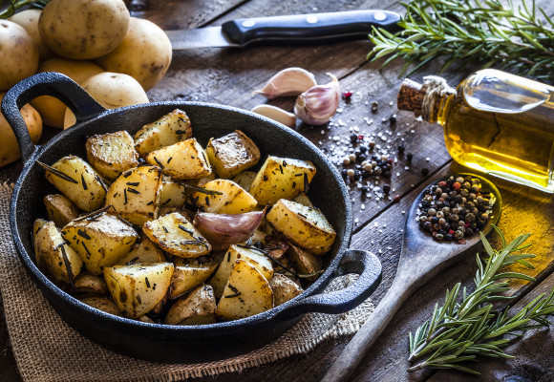

Usos del aceite de oliva en la cocina
Estaba pensando en los distintos usos del aceite de oliva para preparar una gran diversidad de platos, y no podía dejar de enumerarlos. No puedo estar más a favor de este producto; sólo hay que ver lo versátil y lo sano que es. Es admirable que pueda consumirse tanto en crudo como en caliente, y que dé resultados tan exquisitos, saludables y diferentes.
LOS 5 USOS DEL ACEITE DE OLIVA EN CRUDO
1. El aceite de oliva está presente desde las primeras horas de la mañana. A mí, personalmente, me encanta despertar, ir a la cocina y oler el pan recién tostado con la mezcla del aroma del aceite de oliva. Si tengo ganas de agregar algo de frescura, también le añado tomate triturado, y si me apetece algo dulce, la combinación del aceite con mermelada o miel es la forma perfecta de empezar el día.
2. El uso del aceite de oliva más común es como aliño para ensaladas y platos fríos. Es cierto que la combinación de las verduras frescas con este manjar líquido es perfecta para días calurosos y para llevar una dieta equilibrada y baja en calorías.
3. Y, ¿qué me dices del gazpacho? Esta bebida super refrescante y llena de vitaminas es uno de mis momentos favoritos del verano. También está presente en cremas frías y calientes.
4. En línea con lo anterior, los batidos ‘detox' están a la orden del día. La mezcla del aceite de oliva virgen extra con piña y jengibre es super bueno para desintoxicar el cuerpo, además de ser una composición deliciosa. O un batido de aceite de oliva, zumo de limón, espinacas, jengibre y manzana es otra posibilidad para depurarte y disfrutar. Este es uno de los usos del aceite de oliva más novedosos hasta ahora.
5. Preparar salsas con aceite de oliva virgen extra también es muy común. Por ejemplo, puedes hacer mayonesa, alioli o chimichurri para acompañar tus platos favoritos.

3 FORMAS DE USAR EL ACEITE DE OLIVA PARA COCINAR
1. El aceite de oliva virgen extra es fantástico para platos de cuchara, como potajes; le da ese toque casero que tanto me gusta
2. Por otro lado, freír con aceite de oliva virgen extra es la opción más sana de comer frituras, gracias a la estabilidad que tiene este aceite: no pierde sus propiedades a altas temperaturas ni se vuelve tóxico, a diferencia de otros aceites.
3. Un hilo de aceite de oliva para hacer cualquier platillo a la plancha es un básico de la cocina. No importa si se trata de verduras, carne, pollo o pescado, el resultado es magnífico.
Y, así, podría seguir hablando por horas de los tantísimos usos del aceite de oliva que existen. Pero creo que con esto queda clara una cosa: el aceite de oliva es un imprescindible en la cocina, gracias a su versatilidad. Entre sus excelentes propiedades, y la cantidad de cosas que se pueden hacer con él, elegir el mejor aceite será siempre un acierto.
